中国民生信托-至信871号北京茂越股权投资单一资金信托计划
2020年4月监管报告

项目名称：中国民生信托-至信871号北京茂越股权投资单一资金信托计划
委托方：中国民生信托有限公司
受托方：北京康信君安资产管理有限公司
监管人员：冯毅
日期：二零二零年五月八日
目录
1项目基本情况 2
2重大事件披露 3
3项目五证办理及施工进度情况 3
3.1项目五证办理情况说明 3
3.2项目2020年3月施工进度情况 3
4印鉴、证照使用情况 5
4.1证照章使用情况 5
4.2证照章外出使用情况 6
5合同签订情况 7
6项目销售情况 7
7资金情况 7
7.1资金流出情况 8
7.2资金流入情况 9
7.3.各账户余额 9
附件 10

为了方便阅读之目的，本报告中将部分名称简写为：
·北京茂越：北京茂越企业管理有限公司（标的公司）
·北京世茂嘉年华：北京世茂嘉年华房地产开发有限公司（项目公司）
·民生信托：中国民生信托有限公司
·康信君安：北京康信君安资产管理有限公司

1项目基本情况

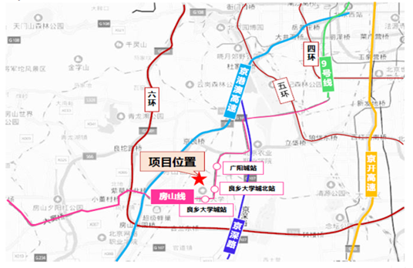

标的项目为北京世茂嘉年华房地产开发有限公司开发建设的房山区拱辰街道共有产权房项目，位于北京市房山区拱辰街道办事处。具体四至为：东至学园北街，南至文昌西路，西至阳光北大街，北至良乡高教园一号路。标的项目建设用地性质为R2二类居住用地、A33基础教育用地，总建设用地规模35805平方米，地上建筑规模71581平方米，公园绿地10903平方米，城市道路用地10676平方米。本项目建设周期为3年，设计前期工作2019年11月开始，2020年7月完成。计划工程施工阶段于2020年8月开始，2021年11月主体完成。计划竣工验收阶段2023年4月开始，2023年5月完成。本项目计划2020年12月开盘，2023年6月交付使用。

2重大事件披露
- 由于国内疫情已经得到有效控制，项目公司各部门从4月份开始全面复工，截至4月30日，项目现场尚未开工。

3项目五证办理及施工进度情况

3.1项目五证办理情况说明
截至2020年4月30日，项目五证办理情况如下表：
证照名称 | 证照号 | 核发时间 | 备注
不动产权证书 | 京（2020）房不动产权第0000905号 | 2020年1月10日 | 宗地面积31805.73㎡
建设用地规划许可证 | —— | 尚未取得 | ——
建设工程规划许可证 | —— | 尚未取得 | ——
建筑工程施工许可证 | —— | 尚未取得 | ——
预售许可证 | —— | 尚未取得 | ——

3.2项目2020年4月施工进度情况
截至4月30日，标的项目未开工，项目现场拍摄照片如下：
（接下页）

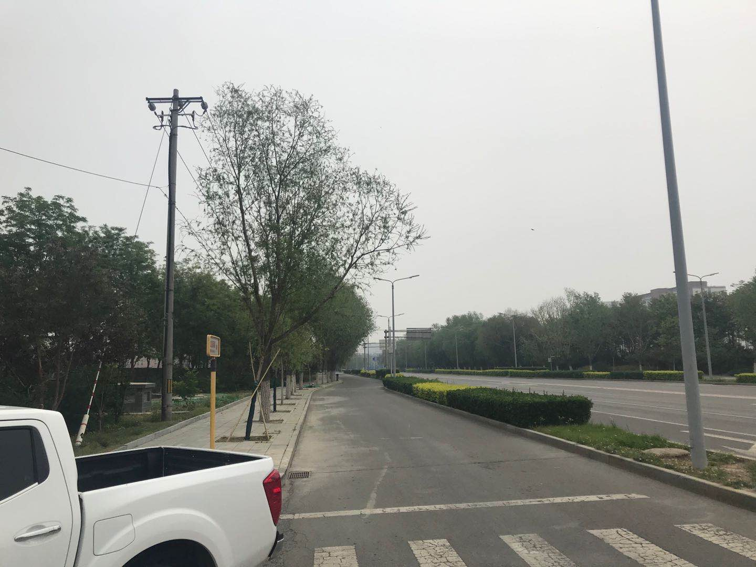
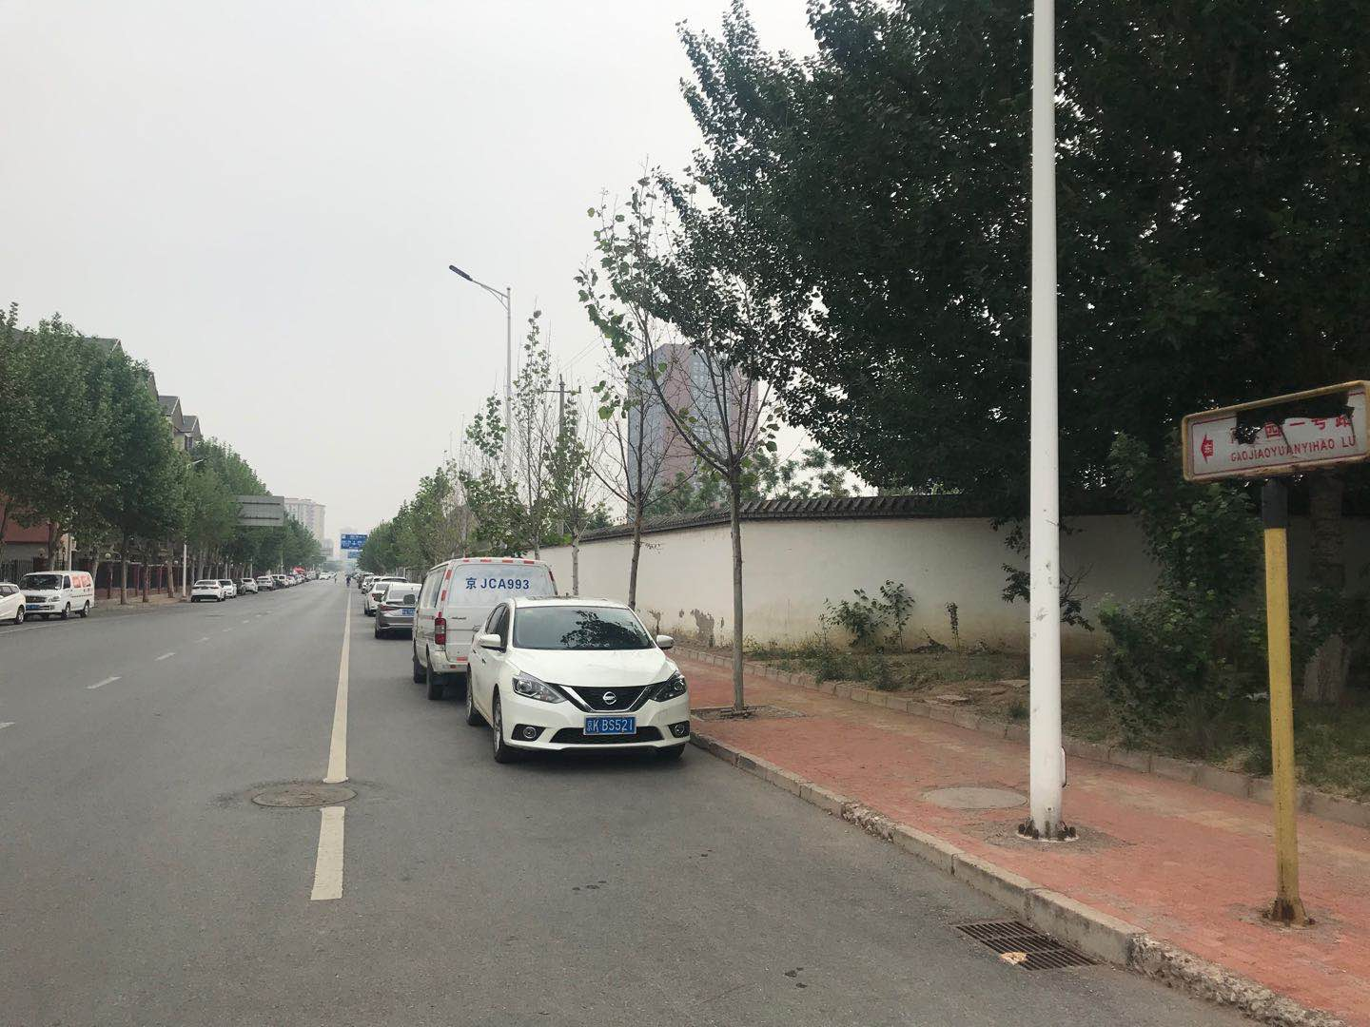

1、标的项目北侧（高教园一号路） 2、 标的项目南侧（文昌西路）

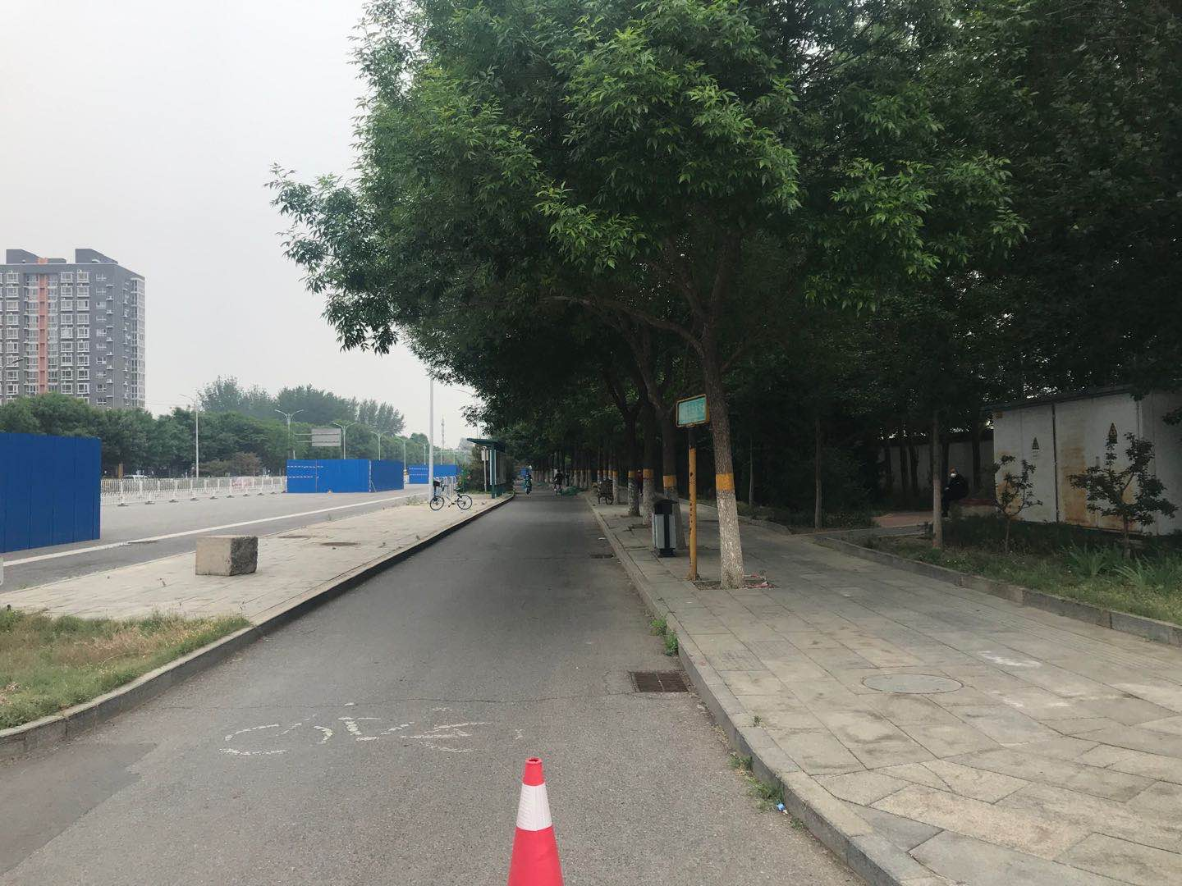
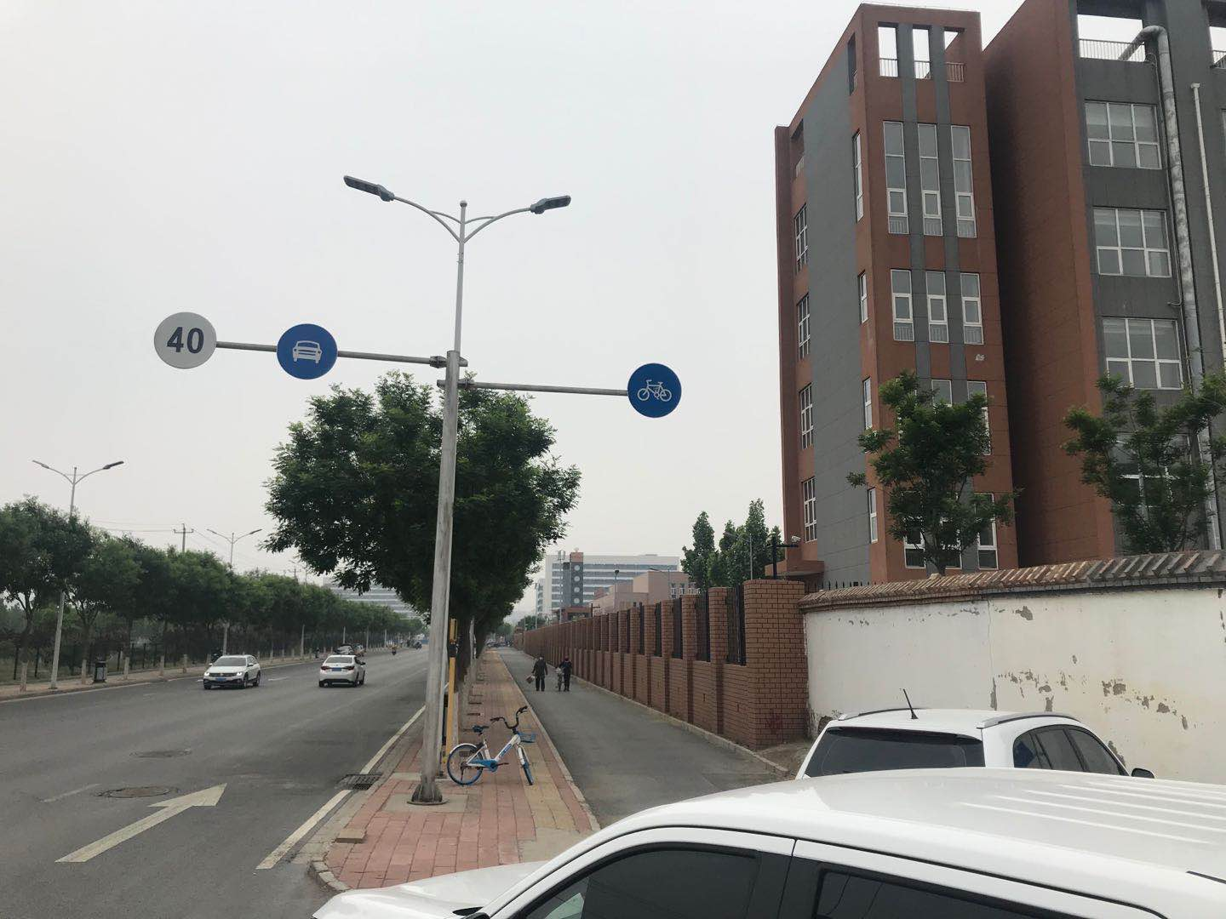

3、标的项目西侧（阳光北大街） 4、标的项目东侧（地块内其他项目占地现状）

3、标的项目西侧（阳光北大街） 4、标的项目东侧（学园北街）

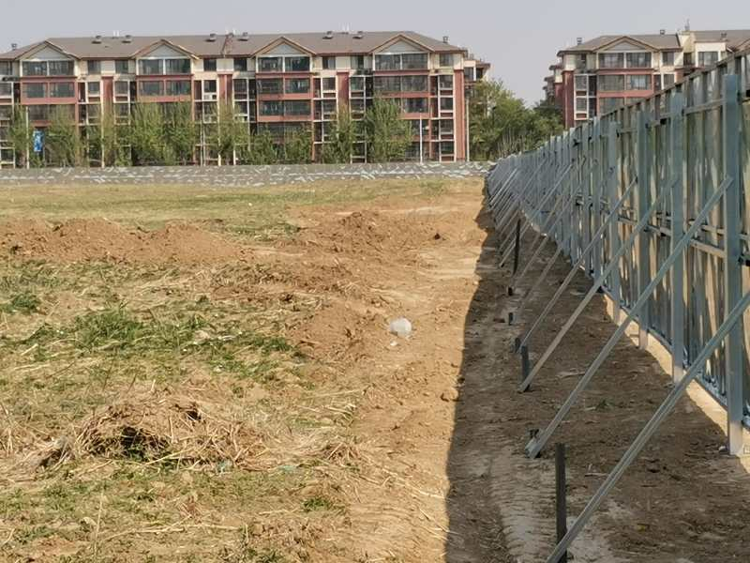
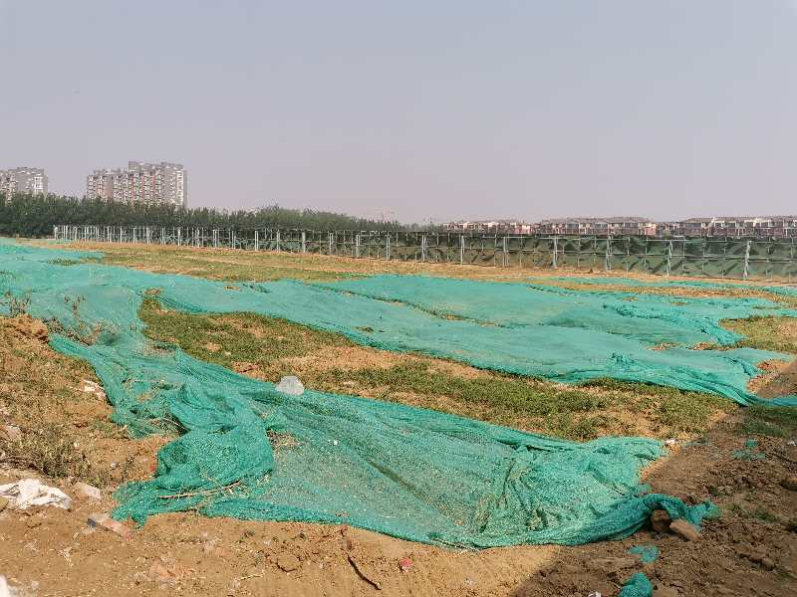

6、标的项目地块内现状

5、标的项目地块内现状 6、标的项目地块内现状

4印鉴、证照使用情况
对于证照章的使用，项目公司按照监管协议规定，履行证照章使用流程，填写证照章使用审批表，康信君安监管人员了解用印事由，通过微信、邮件等方式向民生信托有关人员提交用印申请，待民生信托有关人员批复后方给予盖章。使用情况详见下表：

4.1证照章使用情况
北京茂越公司2020年4月无印章使用情况。
2020年4月印章使用情况表（北京世茂嘉年华）
用印日期 | 印鉴名称 | 用印事由 | 用印材料及份数 | 经办人 | 申请部门 | 监印人
2020-4-3 | 公章 | 为员工调整公积金基数开具收入证明 | 在职收入证明1份 | 魏荣华 | 行政部 | 陈军艳、冯毅
2020-4-9 | 公章 | 为员工开具离职证明 | 离职证明1份 | 杨淑云 | 行政部 | 陈军艳、冯毅
2020-4-9 | 公章、法人章 | 向国家电网申请用电 | 客户用电报装申请书2份、客户用电设备信息登记表（动力）2份、客户用电设备信息登记表（照明)2份、授权委托书2份 | 武晓兵 | 工程部 | 陈军艳、冯毅
2020-4-10 | 公章、法人章 | 与北京国土丹青工程技术有限公司签订技术服务合同 | 技术服务合同4份 | 马雪龙 | 开发部 | 陈军艳、冯毅
2020-4-10 | 公章、法人章 | 与北京市劳保所科技发展有限责任公司签订技术服务合同 | 技术服务合同（含技术培训、技术中介）8份 | 马雪龙 | 开发部 | 陈军艳、冯毅
2020-4-15 | 公章、法人章 | 去房山税务局办理“税控盘” | 基本存款账户信息表1份、法人身份证复印件1份、代理人身份证复印件1份、营业执照正副本复印件1套、增值税发票税控系统技术维护协议1份、北京市同城委托扣款授权书1份、告知书1份 | 梁蕊 | 财务部 | 陈军艳、冯毅
2020-4-15 | 公章、法人章 | 样板间精装修工程投标邀请 | 投标邀请函5份 | 郑璐 | 成本部 | 陈军艳、冯毅
2020-4-17 | 公章、法人章 | 与上海璧煜环境艺术设计事务所签订售楼处及样板间精装深化、施工图设计服务合同 | 世茂房山阳光大街项目售楼处及样板间精装深化、施工图设计服务合同6份 | 张斯园 | 设计管理部 | 陈军艳、冯毅
2020-4-17 | 公章、法人章 | 与上海璧煜环境艺术设计事务所签订售楼处室内软装设计及实施工程合同 | 世茂房山大街项目售楼处室内软装设计及实施工程合同6份 | 张斯园 | 设计管理部 | 陈军艳、冯毅
2020-4-17 | 公章、法人章 | 向国家电网申请临时用电手续 | 客户用电报装申请书4份、客户用电设备信息登记表（动力）4份、客户用电设备信息登记表（照明)4份、授权委托书4份 | 李继龙 | 用户服务部 | 陈军艳、冯毅
2020-4-17 | 公章、法人章 | 向物业申请项目展示区（租赁场地）施工手续 | 不动产权证书复印件4份、租赁合同复印件4份、授权委托书4份、法人身份证复印件4份、代理人身份证复印件4份、营业执照正副本复印件4套 | 李继龙 | 用户服务部 | 陈军艳、冯毅
2020-4-20 | 公章、法人章 | 与大连羽亿装饰设计工程有限公司签订样板间室内软装设计及实施工程合同 | 样板间室内软装设计及实施工程合同6份 | 张斯园 | 设计管理部 | 陈军艳、冯毅
2020-4-30 | 公章、法人章 | 临时围挡工程中标通知书（华诚时代）用印 | 临时围挡工程中标通知书5份 | 郑璐 | 成本部 | 陈军艳、冯毅

4.2证照章外出使用情况
北京茂越2020年4月无证照外出使用情况。
2020年4月证照章外出使用情况表（北京世茂嘉年华）
外/借出日期 | 印鉴/证照名称 | 事由 | 外/借出至机构 | 经办部门 | 经办人 | 监印/证人 | 归还日期 | 备注
2020-4-15 | 公章、法人章、财务章 | 去房山税务局办理“税控盘” | 房山税务局 | 财务部 | 梁蕊 | 陈军艳、冯毅 | 2020-4-15 | 陪同前往

5合同签订情况
北京茂越2020年4月无合同用印情况。

2020年4月北京世茂嘉年华合同用印情况表

编号 | 对方单位 | 合同文件名称 | 合同内容 | 合同金额（元） | 签约日期
1 | 北京国土丹青工程技术有限公司 | 技术服务合同 | 编制北京市房山区拱辰街道FS00-LX09-6001地块R2二类居住用地、FS00-LX09-6003地块A33基础教育用地项目水影响评价报告，并协助甲方完成相关技术评审及报批工作。 | 420,000.00 | 2020-4-10
2 | 北京市劳保所科技发展有限责任公司 | 技术服务合同（含技术培训、技术中介） | 对项目进行环境影响评价，编制环境影响报告。 | 80,000.00 | 2020-4-10
3 | 上海璧煜环境艺术设计事务所 | 世茂房山阳光大街项目售楼处及样板间精装深化、施工图设计服务合同 | 按户型空间布局进行深化设计，包括家具布置的楼层平面图；施工图设计（包括设计资料图、地面饰面图、家具布置图，天花布置图、室内立面图、主要剖面图及主要详图） | 656,880.00 | 2020-4-17
4 | 上海璧煜环境艺术设计事务所 | 世茂房山大街项目售楼处室内软装设计及实施工程合同 | 室内软装设计、定制、采买、运输、施工、安装、调试、保修；按技术规范标准图纸供应相应物料；提供物料制造厂家检测报告、原产地证明文件；负责并承担物料运输、报关、清关、商检 | 1,111,600.00 | 2020-4-17
5 | 大连羽亿装饰设计工程有限公司 | 世茂房山大街项目样板间室内软装设计及实施工程合同 | 室内软装设计、定制、采买、运输、施工、安装、调试、保修；按技术规范标准图纸供应相应物料；提供物料制造厂家检测报告、原产地证明文件；负责并承担物料运输、报关、清关、商检 | 406,000.00 | 2020-4-20

6项目销售情况
截至4月30日，标的项目尚未开始进行销售。

7资金情况

7.1资金流出情况
根据北京世茂嘉年华提供的银企对账单，2020年4月1日至4月30日，北京茂越监管账户未有资金流出，北京世茂嘉年华监管账户资金共流出319,225.48元，具体情况详见下表：
对外资金流出情况表（北京世茂嘉年华）
序号 | 支付日期 | 收款方 | 资金用途 | 金额（元） | 出款行 | 用款類型
1 | 2020-4-4 | 招商银行 | 网银汇款手续费 | 60.53 | 招商银行东直门支行0201 | 财务费用
2 | 2020-4-4 | 招商银行 | 网上银行服务费 | 50.00 | 招商银行东直门支行0201 | 财务费用
3 | 2020-4-14 | 张秋明 | 费用报销（消毒液） | 30,000.00 | 招商银行东直门支行0201 | 管理费
4 | 2020-4-14 | 姜月 | 交通费（打车去房山工商局） | 271.00 | 招商银行东直门支行0201 | 管理费
5 | 2020-4-15 | 北京外企德科人力资源服务上海有限公司 | 支付公积金 | 13,336.00 | 招商银行东直门支行0201 | 管理费
6 | 2020-4-15 | 社保局 | 支付社保费 | 7,982.98 | 招商银行东直门支行0201 | 管理费
7 | 2020-4-15 | 房山区税务局 | 扣缴2019年12月土地使用税（住宅） | 3,975.72 | 招商银行东直门支行0201 | 税费
8 | 2020-4-15 | 国达房地产开发有限公司 | 往来款提回 | 2,000.00 | 招商银行东直门支行0201 | 往来款
9 | 2020-4-20 | 涞水县国兴房地产开发有限公司 | 往来款提回 | 100,000.00 | 招商银行东直门支行0201 | 往来款
10 | 2020-4-21 | 房山区税务局 | 扣缴个人所得税 | 778.11 | 招商银行东直门支行0201 | 税费
11 | 2020-4-23 | 北京外企德科人力资源服务上海有限公司 | 缴纳服务费 | 159.00 | 招商银行东直门支行0201 | 管理费用
12 | 2020-4-24 | 房山区税务局 | 扣缴2020年1-6月土地使用税 | 26,854.30 | 招商银行东直门支行0201 | 税费
13 | 2020-4-24 | 房山区税务局 | 扣缴2019年12月土地使用税（幼儿园） | 500.00 | 招商银行东直门支行0201 | 税费
14 | 2020-4-27 | 北京天地鸿图测绘有限公司 | 按合同约定支付测绘工作费用 | 11,457.84 | 招商银行东直门支行0201 | 前期费
15 | 2020-4-27 | 大连羽亿装饰设计工程有限公司 | 按合同约定合同生效后且软装设计方案确认后45日内，支付30% | 121,800.00 | 招商银行东直门支行0201 | 设计费
合计 | —— | —— | —— | 319,225.48 | —— | ——

7.2资金流入情况
2020年4月1日至4月30日期间，北京茂越监管账户无资金流入，北京世茂嘉年华监管账户资金共流入1,102,000.00元，具体情况详见下表：
资金流入情况表（北京世茂嘉年华）
日期 | 款项说明 | 金额（元） | 款项类型 | 汇款方 | 收款账户
2020-4-15 | 国达房地产打款用于支付税款 | 2,000.00 | 往来款 | 国达房地产开发有限公司 | 招商银行东直门支行0201
2020-4-15 | 涞水县国兴房地产打款用于支付税款 | 100,000.00 | 往来款 | 涞水县国兴房地产开发有限公司 | 招商银行东直门支行0201
2020-4-17 | 上海世茂建设打款补充资金 | 1,000,000.00 | 往来款 | 上海世茂建设有限公司 | 招商银行东直门支行0201
合计 | —— | 1,102,000.00 | —— | —— | ——

7.3.各账户余额
截至2020年4月30日银行账户余额表
序号 | 开户行 | 账号 | 余额（元） | 备注
1 | 招商银行北京东直门支行 | 110937666310902 | 2,121.11 | 北京茂越
2 | 招商银行北京东直门支行 | 110940517410201 | 825,092.86 | 北京世茂嘉年华

附件
附件一：监管账户银行对账单

招商银行北京东直门支行（北京茂越基本户0902）

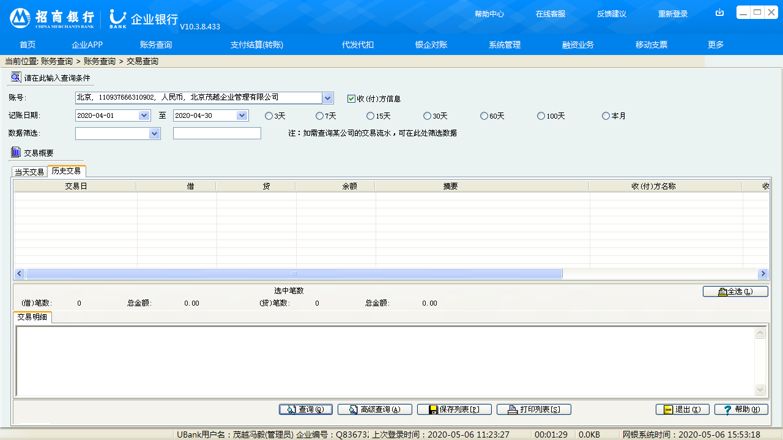

招商银行北京东直门支行（北京世茂嘉年华基本户0201）

